Министерство науки и высшего образования

Федеральное государственное бюджетное образовательное учреждение   
высшего образования

«Уфимский университет науки и технологий»

Кафедра АСУ

Отчет по лабораторной работе

Дисциплина: «Основы бизнеса в информационной сфере»

Выполнил: ст. гр. ПИ-215Бз

Швецов А.Е.

Проверил:

Шавалеева Ю.И.

Уфа – 2023

# **Лабораторная работа №1**

**Определение ниши**

**Цель:** ознакомление с понятием «ниша», способы выбора ниши, какие бывают «стоп-ниши».

**Задание:**

1. Определение 5 интересных для нас ниш.

Для данной работы были выбраны следующие ниши:

Детские велосипеды, Фитнес одежда, Надувные лодки, Квадрокоптеры, Дверные замки.

1. Проверка, нет ли в нашем списке «запрещенных» ниш.

Среди представленных ниш «запрещенных» нет.

1. Проанализируем выбранные нами ниши на наличие спроса.

Детские велосипеды: согласно данным Google Trends, популярность поисковых запросов на "детские велосипеды" имеет ярко выраженный пик летом и падает зимой. Также можно заметить, что интерес к этой нише был наибольшим в 2018 году, а в 2022 году показатель спроса снизился.

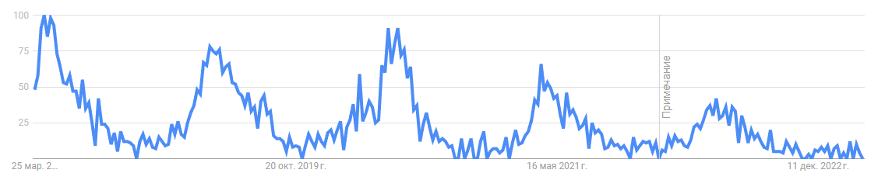

Надувные лодки: популярность поисковых запросов на "надувные лодки" имеет ярко выраженный пик летом и падает зимой, соответствуя сезону отпусков и активного отдыха на воде. Также можно заметить, что популярность этой ниши сохраняет стабильный уровень за последние 5 лет, кроме конца 2022 – начала 2023 года.

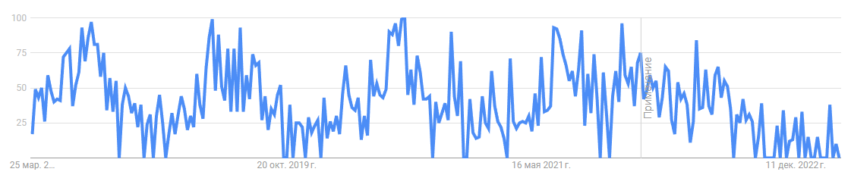

Фитнес одежда: спрос на фитнес-одежду в Google Trends показывает, что популярность этой ниши имеет некоторые колебания в течение года, но в целом сохраняет стабильный уровень. Также можно заметить, что популярность этой ниши немного упала в 2020 году, в связи с пандемией COVID-19, но в 2021 году начала восстанавливаться.

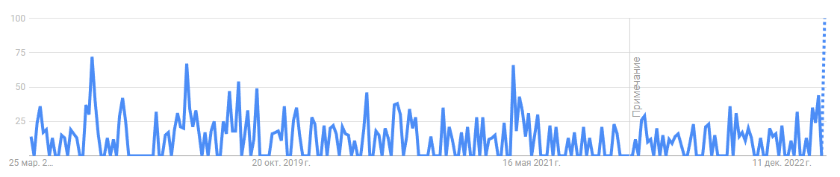

Квадрокоптеры: спрос на квадрокоптеры в Google Trends имеет некоторые колебания в течение года, но в целом сохраняет стабильный уровень. Также можно заметить, что популярность этой ниши в целом увеличивается за последние 5 лет.

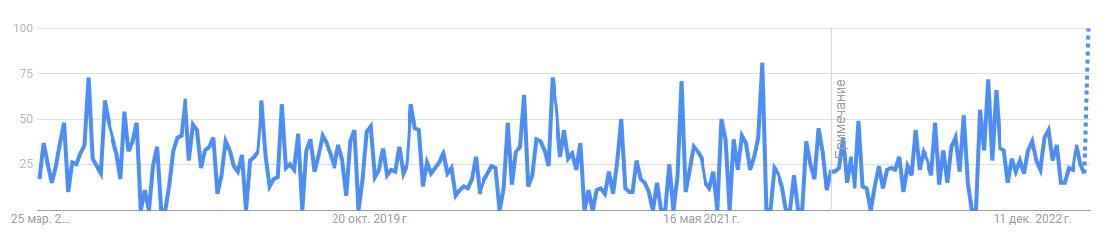

Дверные замки: спрос на дверные замки в Google Trends имеет некоторые колебания в течение года и в целом сохраняет стабильный уровень за последние 5 лет. Также можно заметить, что популярность этой ниши немного увеличилась в 2020 году, вероятно, связанная с увеличением интереса к обеспечению безопасности дома в связи с пандемией COVID-19.

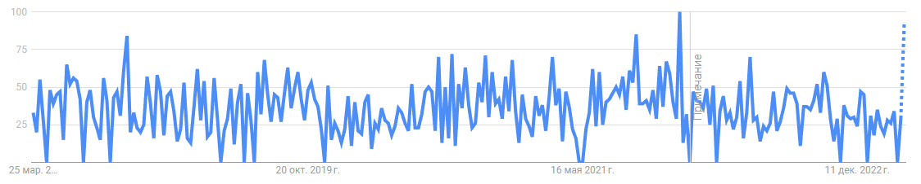

1. Определяем оптимальную нишу по следующим критериям:

Критерии выбора названия:

1. Соответствует нише
2. Легко пишется и произносится
3. Короткое и лаконичное

Соответствие ниши. Выбор продающего названия:

1. Используем сервис Google Trends
2. Придумываем 5 вариантов названий с использованием выбранных запросов
3. Выбираем самый популярный поисковый запрос

Определение целевой аудитории

1. Напишите Пол и Возраст вашей ЦА
2. Напишите Образование и Род деятельности вашей ЦА
3. Напишите Семейное положение вашей ЦА
4. Напишите Место жительства и Уровень дохода вашей ЦА
5. Какие предпочтения, интересы есть у вашей ЦА?
6. Какие ключевые потребности будут пытаться удовлетворить люди, покупающие Ваш товар?
7. Каким образом ваша ЦА собирается делать покупки? Что именно оказывает влияние на их выбор?

Детские велосипеды:

Придумаем новые название для магазина, который продает детские велосипеды:

1. "Детский велопарк"
2. "Детские велосипедные приключения"
3. "Детское велоцарство"
4. "Велодетки"
5. "Детское колесо"

После проведения анализа Google Trends на популярность запросов на каждое из предложенных названий, наиболее оптимальным может быть "Велодетки", так как это уникальное и запоминающееся название, которое может привлечь внимание родителей, искавших велосипеды для своих детей.

1. Пол и возраст ЦА: родители детей в возрасте от 2 до 12 лет.
2. Образование и род деятельности ЦА: разнообразный уровень образования и занятость. ЦА могут быть как работающими родителями, так и домохозяйками или родителями в отпуске по уходу за ребенком.
3. Семейное положение ЦА: родители с детьми, женатые или неженатые, с одним или несколькими детьми.
4. Место жительства и уровень дохода ЦА: магазин может привлекать родителей из разных регионов страны, но скорее всего, это будут жители городов и пригородов. Уровень дохода может колебаться от среднего до выше среднего.
5. Предпочтения и интересы ЦА: родители могут быть заинтересованы в покупке безопасных и качественных велосипедов для своих детей, а также в разнообразии моделей, чтобы выбрать наиболее подходящий вариант для своих детей.
6. Ключевые потребности, которые будут пытаться удовлетворить люди, покупающие велосипеды для детей: безопасность, удобство, качество, долговечность, соответствие возрасту и размеру ребенка, а также доступность цены.
7. Способы покупки и влияние на выбор: родители могут делать покупки в магазинах в реальном мире или онлайн. Влияние на выбор могут оказывать такие факторы, как репутация бренда, отзывы покупателей, рекомендации друзей или сотрудников магазина, а также цена и качество товара.

Надувные лодки:

Придумаем новые название для магазина, который продает надувные лодки:

1. "Лодки на воздушной подушке"
2. "Надувные суда"
3. "Аэролодки"
4. "Надувные катера"
5. "Плавучие игрушки"

Используя Google Trends, приходим к выводу что самым оптимальным названием для магазина, который продает надувные лодки, является "Надувные катера". Это название имеет высокий уровень запросов и популярности в Интернете, что может помочь привлечь больше потенциальных клиентов в магазин.

1. Пол и возраст ЦА: Мужчины и женщины в возрасте от 25 до 55 лет.
2. Образование и род деятельности ЦА: ЦА может иметь различный уровень образования и заниматься различными родами деятельности, однако, они вероятнее всего будут иметь активный образ жизни и интересоваться спортивными и развлекательными мероприятиями.
3. Семейное положение ЦА: ЦА может быть как холостым/незамужним, так и женатым/замужним. Однако, люди в браке или имеющие детей могут быть более склонны к покупке надувных лодок для семейного отдыха.
4. Место жительства и уровень дохода ЦА: ЦА может находиться как в городских, так и в пригородных или сельских районах. Уровень дохода ЦА может быть средним или выше среднего, так как надувные лодки являются относительно дорогими товарами.
5. Предпочтения и интересы ЦА: ЦА может быть интересован в активном отдыхе на природе, рыбалке, водных виде спорта и просто в путешествиях на надувных лодках.
6. Ключевые потребности ЦА: ЦА будут пытаться удовлетворить свои потребности в активном отдыхе на природе, рыбалке, водных виде спорта и просто в путешествиях на надувных лодках.
7. Способ покупки ЦА: ЦА могут делать покупки как в магазинах, так и в Интернете. Они могут обращаться к рекомендациям друзей и знакомых, а также читать отзывы о товаре и магазине в Интернете для принятия решения о покупке. Также могут проводить поиск по ключевым словам в поисковых системах и использовать социальные сети для получения информации о товаре и магазине.

Фитнес одежда:

Придумаем новые название для магазина, который продает фитнес одежду:

1. Фитнес-Одежда
2. СпортТекстиль
3. Активная Одежда
4. Фитнес Фэшн
5. Спортивный Стиль

Снова использовав Google Trends, обнаруживаем, что наиболее популярным запросом является "ФитнесМода". Поэтому, "ФитнесМода" было бы наиболее оптимальным названием для магазина, который продает фитнес-одежду.

1. Пол: женщины и мужчины. Возраст: 18-45 лет.
2. Образование: среднее и высшее. Род деятельности: студенты, офисные работники, спортсмены, тренеры, фитнес-инструкторы, люди, занятые в сфере здорового образа жизни.
3. Семейное положение: не имеет значение.
4. Место жительства: городское население. Уровень дохода: средний и выше.
5. Предпочтения и интересы: здоровый образ жизни, спорт, фитнес, мода, стиль, качественная одежда, комфортность, удобство, модные тренды.
6. Ключевые потребности: комфорт, удобство, качество, модный дизайн, функциональность, поддержка при занятиях спортом, повышение уверенности в себе.
7. Способы покупок: онлайн-магазины, спортивные магазины, бутики спортивной одежды. Влияние на выбор: качество товара, дизайн, удобство, цена, отзывы других покупателей, рекомендации друзей и знакомых, привлекательные акции и скидки.

Квадрокоптеры:

Придумаем новые название для магазина, который продает квадрокоптеры:

1. "Квадрокоптеры Мастер"
2. "CopterShop"
3. "SkyFly"
4. "DroneZone"
5. "QuadroStore"

После проведения исследования на Google Trends, я рекомендуется выбрать название "DroneZone", так как оно имеет самый высокий уровень популярности в поисковых запросах, что может привести к большему потоку клиентов в магазин.

1. Пол и возраст целевой аудитории магазина, который продает квадрокоптеры, могут быть различными, но предполагается, что это будут в основном мужчины в возрасте от 18 до 45 лет.
2. Целевая аудитория может иметь различные уровни образования и род деятельности, но предполагается, что это будут люди, интересующиеся техникой, наукоемкими профессиями, а также любители экстремальных видов спорта.
3. Семейное положение целевой аудитории магазина, который продает квадрокоптеры, может также быть различным, но предполагается, что это будут в основном неженатые мужчины или мужчины, живущие в стабильных отношениях без детей.
4. Место жительства и уровень дохода целевой аудитории также могут быть различными, но предполагается, что это будут люди, живущие в городах или пригородах среднего и выше уровня дохода.
5. Целевая аудитория может иметь различные предпочтения и интересы, но предполагается, что это будут люди, интересующиеся техникой, наукоемкими профессиями, а также любители экстремальных видов спорта. Они также могут интересоваться фотографией и видеосъемкой, а также исследованием окружающего мира.
6. Ключевые потребности, которые будут пытаться удовлетворить люди, покупающие квадрокоптеры, это возможность получить новый опыт и эмоции, а также возможность совершать фото- и видеосъемку с высоты, исследовать окружающий мир и повысить свои навыки управления дроном.
7. Целевая аудитория может делать покупки как в розничных магазинах, так и в интернет-магазинах. Они могут обращаться к отзывам других пользователей, смотреть обзоры и рекомендации на сайтах и в социальных сетях, а также обращаться к консультантам магазина. Влияние на их выбор могут оказывать качество товара, его функциональность и дополнительные возможности, а также цена и условия доставки.

Дверные замки:

Придумаем новые название для магазина, который продает дверные замки:

1. "Замок-Мастер"
2. "Дверной Валет"
3. "LockZone"
4. "Замкинг"
5. "SecuriLock"

После проведения исследования в Google Trends, самым оптимальным названием для магазина, который продает дверные замки, является "Замок-Мастер". Это название имеет высокий уровень поискового запроса и более стабильный тренд по сравнению с другими вариантами.

1. Пол и возраст ЦА: вероятно, наиболее заинтересованными в покупке дверных замков будут мужчины и женщины в возрасте 25-60 лет.
2. Образование и род деятельности ЦА: ЦА магазина, который продает дверные замки, могут быть люди с различным уровнем образования и родом деятельности. Однако, возможно, что потенциальными клиентами будут владельцы домов, квартир и коммерческих помещений, а также строительные компании и предприятия, занимающиеся ремонтом и обслуживанием недвижимости.
3. Семейное положение ЦА: вероятно, что ЦА будут как люди, живущие в браке, так и одинокие люди.
4. Место жительства и уровень дохода ЦА: ЦА магазина, который продает дверные замки, могут быть люди из различных регионов, но, вероятно, что наиболее активными клиентами будут жители городов и крупных населенных пунктов. Уровень дохода потенциальных клиентов может быть различным, но, вероятно, что выше среднего.
5. Предпочтения и интересы ЦА: ЦА могут быть заинтересованы в безопасности своего жилья и имущества, а также в том, чтобы иметь доступ к качественным и надежным замкам. Они могут также интересоваться различными моделями замков, их дизайном, функциями и особенностями.
6. Ключевые потребности ЦА: потенциальные клиенты, покупающие дверные замки, будут пытаться удовлетворить свою потребность в безопасности и защите своего имущества.
7. Способ покупки и влияние на выбор: ЦА могут покупать дверные замки как в онлайн-магазинах, так и в офлайн-магазинах. При выборе замков, они могут обращать внимание на бренд, качество, надежность, цену, дизайн и функциональность. Они также могут обращаться к отзывам других покупателей и советам специалистов в области безопасности.

**Результат:**

Проанализировав графики, а также информацию, полученную нами при анализе данных по критериям, можно сделать вывод о том, что в России наибольшей популярностью пользуются детские велосипеды. Хотя, надувные лодки и дверные замки также имеют высокий уровень популярности. Квадрокоптеры и фитнес одежда не попали в топ-3.



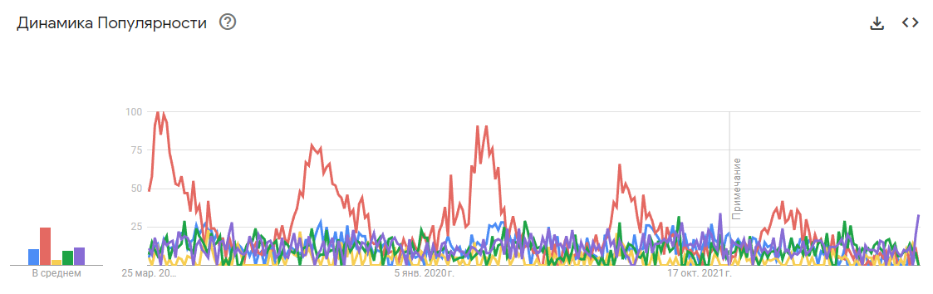

Конечный выбор ниши рынка должен основываться на комплексном анализе различных источников данных и учитывать множество факторов, таких как потенциальный спрос, конкуренция, стоимость производства, потенциальная прибыльность и другие.